附件2
海淀区2021年补录公务员心理素质测评流程
- 设备要求
考试设有摄像头监考，请使用带有摄像头和麦克风的笔记本或台式电脑，使用Windows或Mac系统，通过Chorme浏览器或360极速浏览器登陆作答。【注意：考试系统不支持IE浏览器】请同时准备一台装有微信的手机作为第二视角监控设备。
- 线上系统操作流程
1.查询准考证
考生须在5月25日上午10:00登陆指定网址查询准考证，电子准考证查询平台示例如下：
查询界面
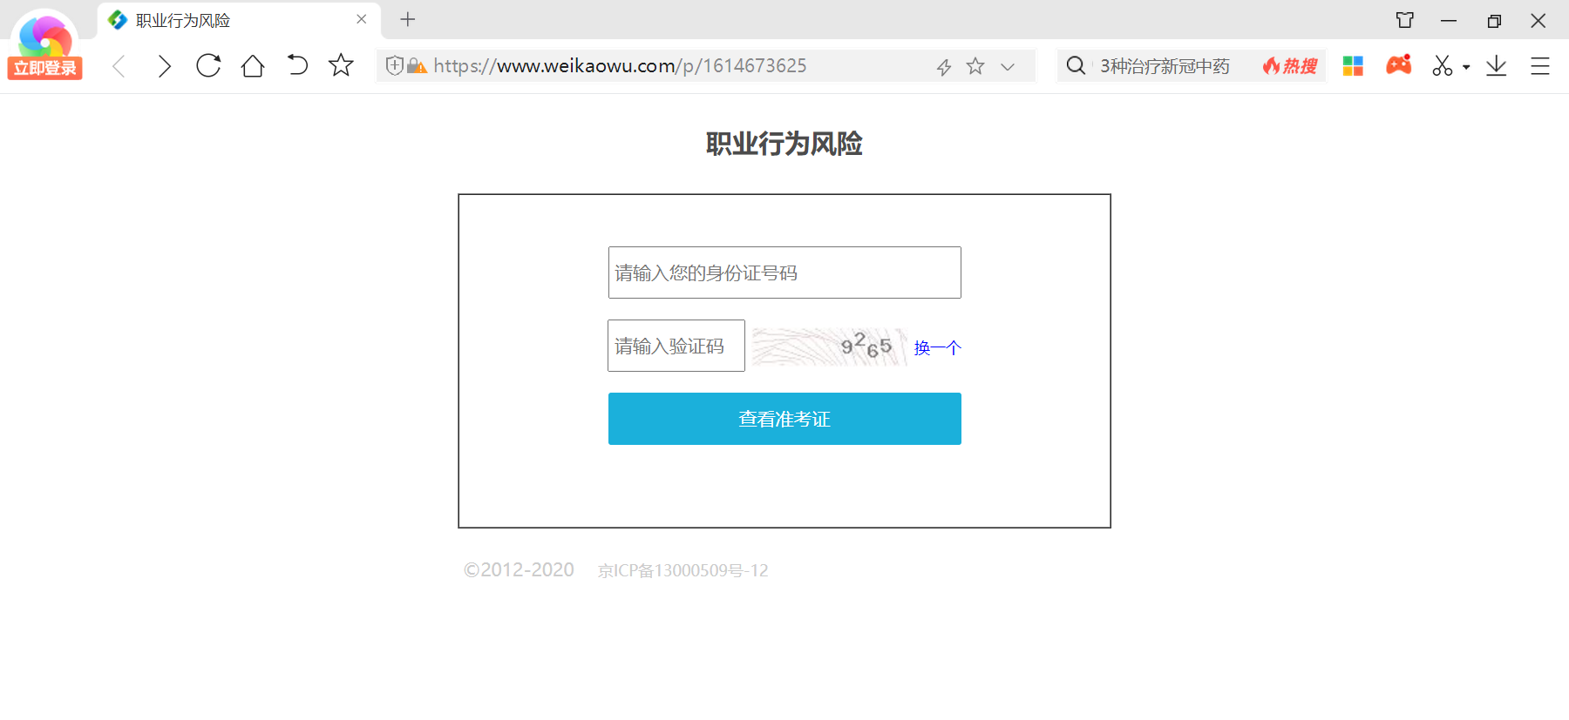
准考证界面
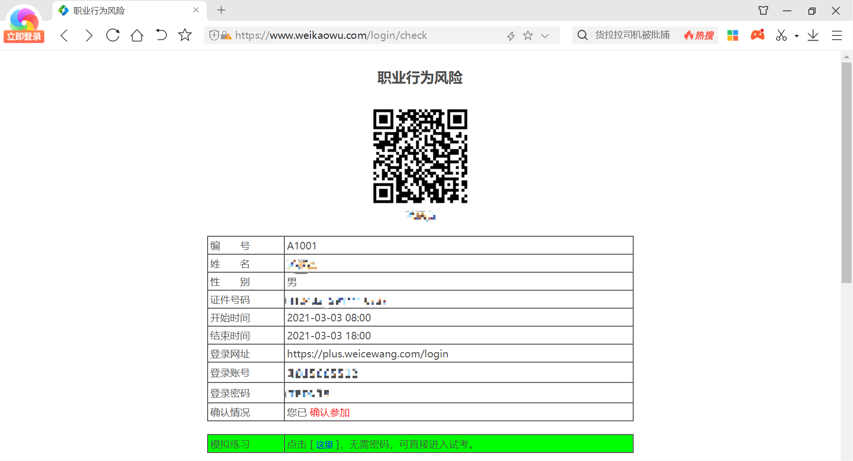
2.试考
考生须按照要求在准考证页面进行模拟练习，完成试考。试考结束后，考生可针对试考中存在的技术问题向技术人员咨询，并及时调试自己的设备。
3.正式考试
考生须在5月26日9:50前凭借登陆账号与密码登陆考试平台进行身份识别、阅读考试须知及考生承诺书等内容，10:00准时开始考试，正式考试操作示例如下：
第1步：登录系统
按照电子准考证页面分配的账号密码进行登录
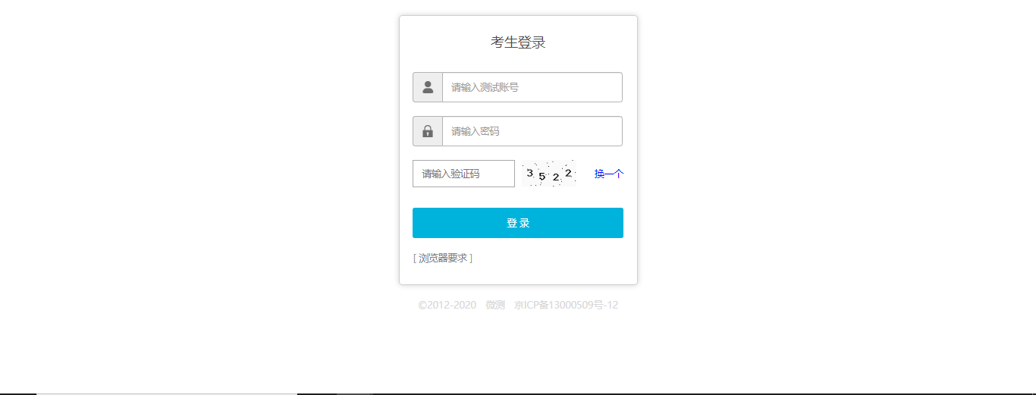

第2步：在线拍照
为防止替考，提高考试的安全性，在线考试需要在考试前进行现场采相，并进行人脸识别环节，拍摄的照片将与公安系统中的证件照片进行比对，比对通过方可参加正式考试。在考试过程中，将开启实时监控，且每隔1-2分钟，随机抓拍照片。
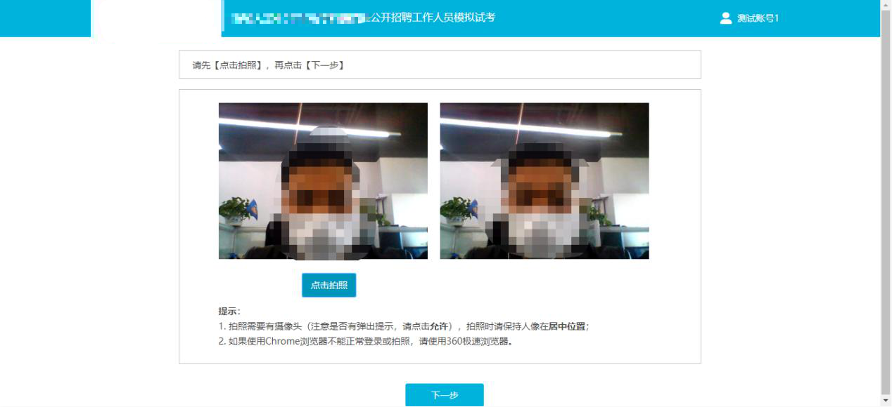
第3步：设置第二监控视角
考生用手机扫描二维码登录手机监控平台，并按照要求在侧后方30°的地方摆放手机，确保考生和桌面全景均在摄像范围。
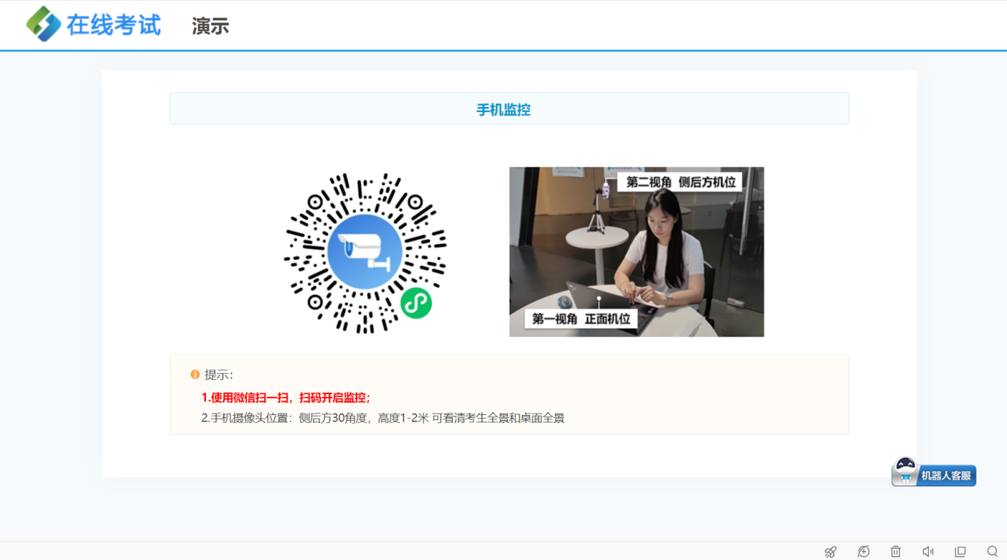
第4步：考试须知
考生人脸识别成功并设置第二监控视角后，界面会弹出考试须知，该须知主要是对考试形式、考试时间以及考试要求等情况的说明 。
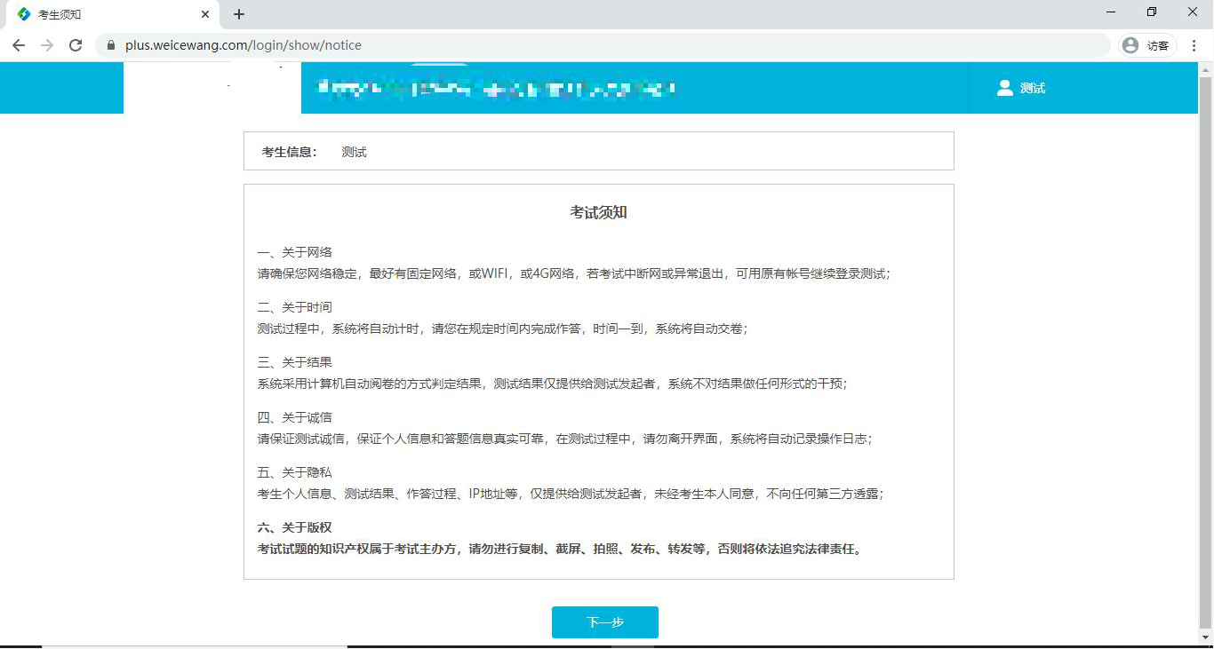
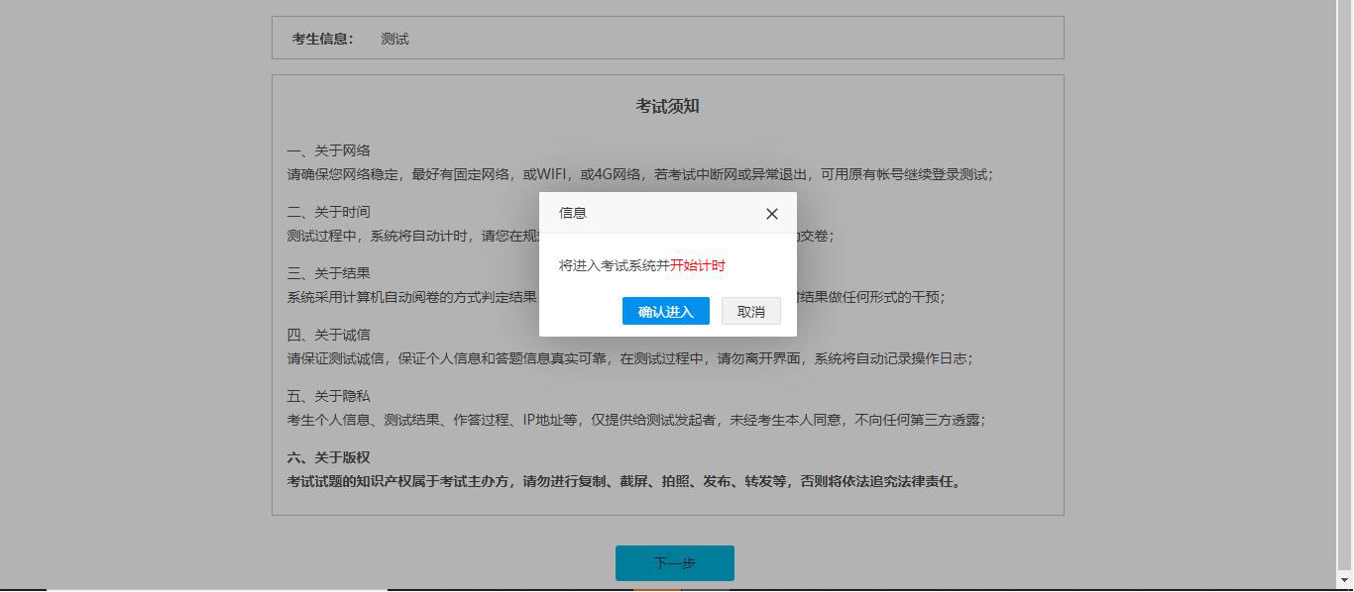
第5步：正式作答
系统每屏显示一题，上面是题干（题干文本不可复制），下面是答题区和按钮。考生作答过程中，鼠标不能离开作答区域。若考生离开作答界面，去Google或百度，则系统立即发出离屏警示，并在后台自动进行记录。
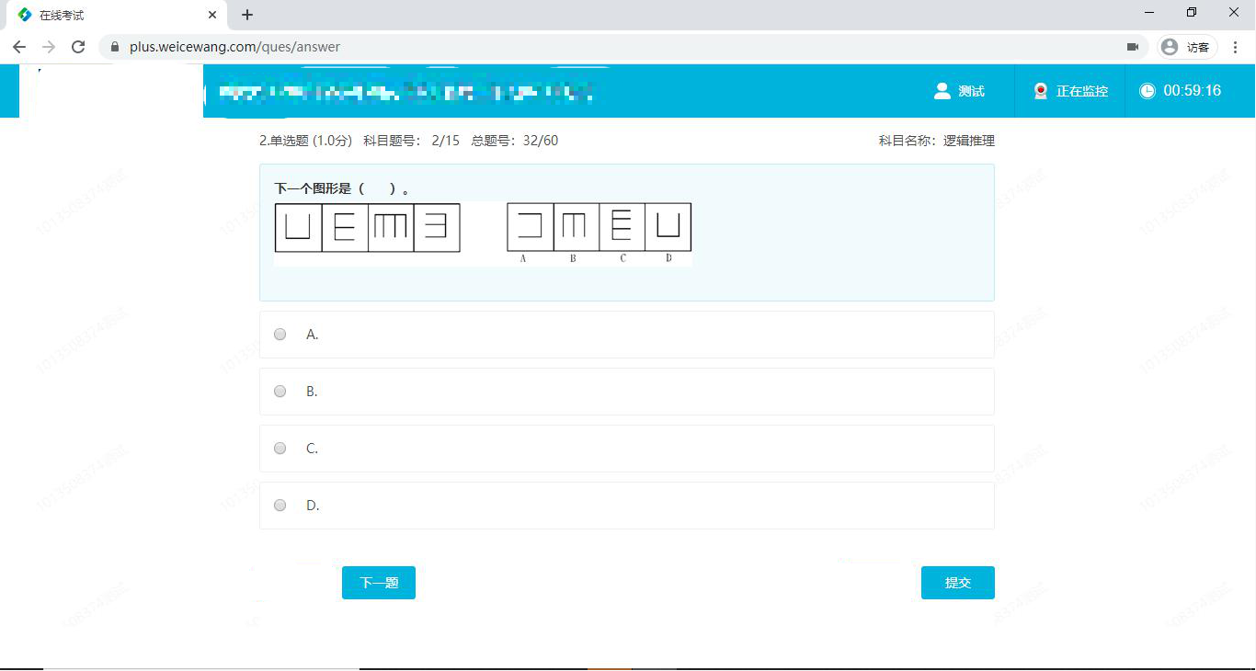

第6步：交卷退出
考生完成所有试题的作答后，即可交卷退出系统，从而完成本次考试。
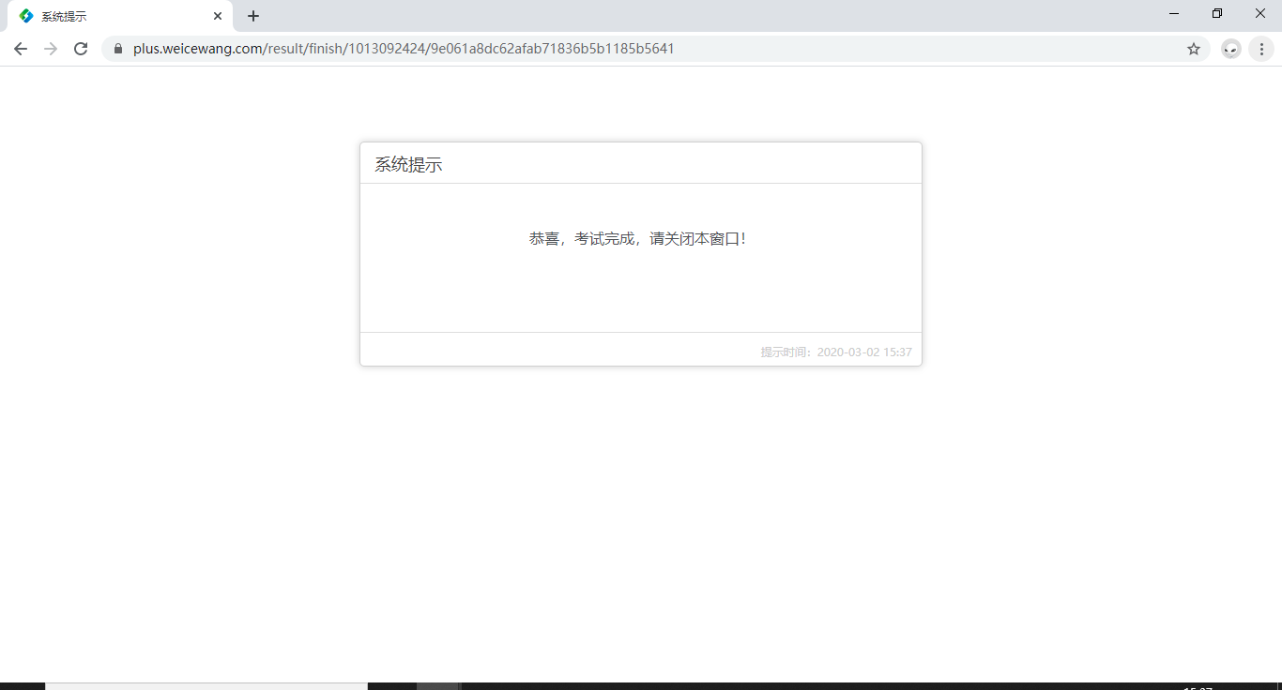

（以上流程仅供参考，具体以实际操作为准，如有问题请及时联系技术人员）

